Fizičkohemijska analiza 2020.
Vežba: RAMANSKA SPEKTROSKOPIJA
Instrument: DXR Raman microscope, Thermo Scientific (Ramanski spektrometar sa mikroskopom)
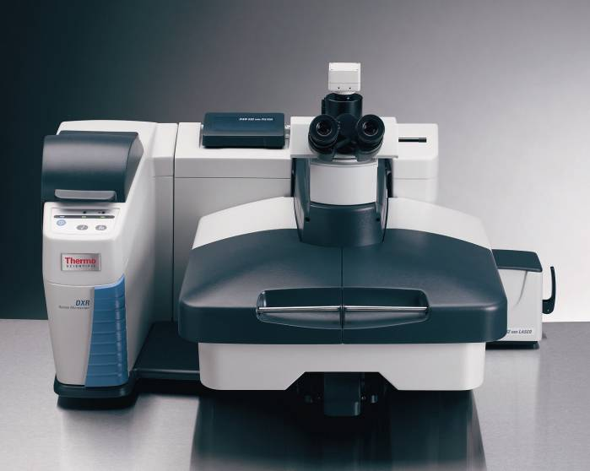
1. Ramanski spektri heksahidrata 12-volfram fosforne kiseline (H₃PW₁₂O₄₀ ∙6H₂O) (WPA) snimljeni pri dve snage lasera
Uslovi snimanja:
vreme ekspozicije: 10.00 s
broj ekspozicija: 10
laser: 532 nm, snage 1 i 10 mW
rešetka: 900 lines/mm
apertura spektrografa: 50 µm pinhole
file: WPA 1 mW.csv
file: WPA 10 mW.csv
2. Ramanski spektri heksahidrata 12-molibden fosforne kiseline (H₃PMo₁₂O₄₀ ∙6H₂O) (MoPA) snimljeni pri dve snage lasera
Uslovi snimanja:
vreme ekspozicije: 10.00 s
broj ekspozicija: 10
laser: 532 nm, snage 1 i 10 mW
rešetka: 900 lines/mm
apertura spektrografa: 50 µm pinhole
file: MoPA 1 mW.csv
file: MoPA 10 mW.csv

3. Ramanski spektar 0.05 M vodenog rastvora WPA (5 µl rastvora je stavljeno na: a) mikroskopsku pločicu od stakla, b) na Al foliju)
Uslovi snimanja:
vreme ekspozicije: 10.00 s
broj ekspozicija: 10
laser: 532 nm, snaga 10 mW
rešetka: 900 lines/mm
apertura spektrografa: 50 µm pinhole
file: WPA vodeni rastvor, na staklu.csv
file: WPA vodeni rastvor, na Al foliji.csv
4. Praćenje strukturnih promena WPA sa promenom pH vrednosti rastvora primenom ramanske spektroskopije (PW₁₂O₄₀ ³⁻ → PW₁₁O₃₉ ⁷⁻ → WO₄²⁻). Snimljeni su spektri suvih ostataka rastvora na pH=6 i 10.
Uslovi snimanja:
vreme ekspozicije: 10.00 s
broj ekspozicija: 10
laser: 532 nm, snaga 10 mW
rešetka: 900 lines/mm
apertura spektrografa: 50 µm pinhole
file: WPA pH 6.csv
file: WPA pH 10.csv
5. Mapiranje smeše WPA/NaWO₄/KBr
Uslovi snimanja:
vreme ekspozicije: 2.00 s
broj ekspozicija: 2
laser: 532 nm, snaga 10 mW
rešetka: 900 lines/mm
apertura spektrografa: 50 µm pinhole
Mape sa 7 x 6 i 6 x 5 tačaka snimljene na različitim mestima na uzorku sa rastojanjem između tačaka od 100 µm po X i Y osi.

